**Sistema de información Ubica2**

1. **CONTEXTO DEL PROBLEMA**

Las personas pueden hacer uso de herramientas tecnológicas que ayuden en su labores diarias como movilidad y necesidades de consumo, aspectos que se pueden integrar en soluciones informáticas, UBICA2 es la herramienta que ayuda a las personas con este tipo de necesidades y apoya al sector comercio en sus procesos de cadena de valor.

Mediante la implementación del sistema Ubica2, pretendemos integrar lugares de interés y establecimientos con el fin de poder tener información oportuna que permita a los usuarios conocer lugares cercanos a su ubicación utilizando la georeferenciación, la disponibilidad de parqueaderos y realizar reservas para asegurar un lugar, ofertas y eventos.

UBICA2 es una herramienta que puede ser implementada en diferentes sectores del comercio tales como: centros comerciales, teatros, parqueaderos, negocios de grandes superficies o locales comerciales independientes; llevando su imagen a las personas del común a través de una herramienta de software que pueden tener en un dispositivo móvil tan común como un smartphone, tablet o pc.

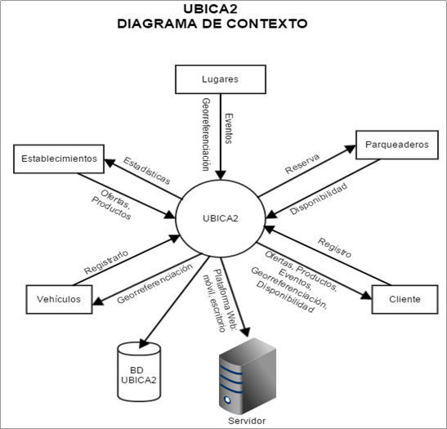

Explicación del diagrama:

● Lugares: Corresponde a la tipificación de los diferentes puntos que se pueden encontrar o ubicar en un mapa con el objetivo de desplazarse hacia el, por ejemplo: centros comerciales, teatros, parqueaderos, entre otros.

● Establecimientos: Son las entidades pertenecientes o incluidas en un lugar, interesadas en ofrecer su marca al público utilizando a UBICA2 como herramienta de difusión de ofertas, productos, servicios, eventos o lugares como parqueaderos.

● Vehículos: Como medio de transporte, interactúa con el sistema mediante el registro o ingreso, y a través de la georreferenciación, permitiendo conocer su ubicación en tiempo real.

● Cliente: Se refiere a los usuarios que consumen información del aplicativo, estos podrán ubicar sitios cercanos a su posición, conocer los productos, ofertas y eventos publicados por los establecimientos comerciales y verificar si hay lugares de parqueo disponibles en el lugar con posibilidad de hacer reservas.

● Parqueaderos: Interactúa con el sistema UBICA2 publicando información de disponibilidad para parquear el vehículo, permitiendo al usuario conocer ésta información antes de dirigirse a su destino.

● Plataforma: Estará disponible en versión web para móviles y para PC

**MODELAMIENTO DEL DOMINIO**

**Modelo de clases:**

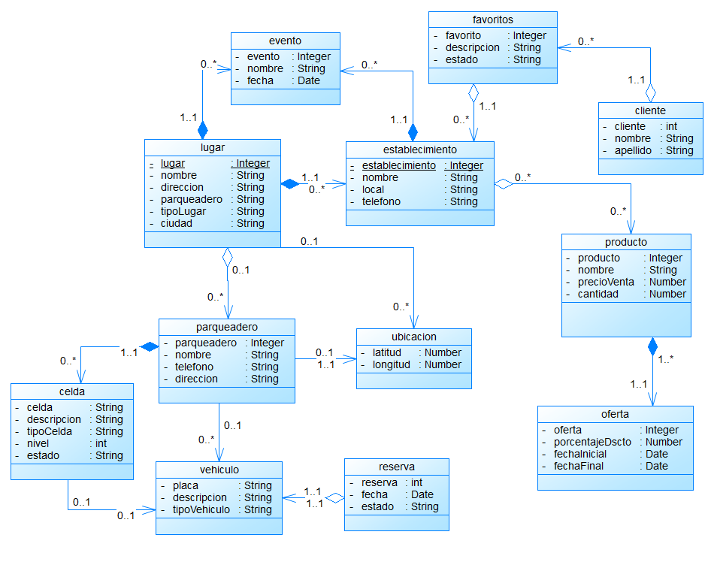

Explicación del diagrama:

● Lugar: Sitios como centros comerciales o malls que aglomeran establecimientos.

● Establecimiento: Dentro de un lugar, se entiende como los locales o comercio que posee.

● Parqueadero: Sitios de parqueo ubicados en lugares específicos o independientes, donde su objetivo es alojar vehículos.

● Celda: Se refiere a la ubicación que delimita el lugar que un vehículo puede ocupar dentro de un parqueadero

● Favoritos: Listas realizadas por los usuarios para recordar aquellos establecimientos o lugares preferidos.

● Cliente: Persona que utiliza el sistema con el objetivo de identificar lugares de su interés

● Vehículo: Medio de transporte, puede ser motocicleta, carro o bicicleta.

● Producto: Artículo o servicio que comercializa un establecimiento.

● Reserva: Separar un lugar o celda en un parqueadero para ser ubicado por un vehículo.

● Oferta: Se refiere a las promociones y descuentos que se publican en los diferentes locales comerciales para uno o más productos.

● Evento: suceso de importancia que se encuentra programado. Dicho acontecimiento puede ser social, artístico o deportivo.

● Clasificar por tipo: Lista los lugares por tipo, ej: Centro comercial, Mall, etc.

**MODELO DE FEATURES:**

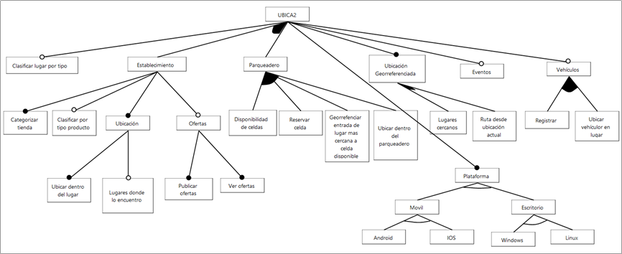

**Explicación de términos**:

* Clasificar lugar por tipo: Asigna una categoría a los lugares con el fin de determinar su clase o tipo, ejemplo: centros comerciales, teatros, parqueaderos entre otros.

* Establecimiento: Permitirá mostrar la información categorizada por tienda, con una funcionalidad opcional de poder clasificar los resultados por tipo de producto.
* Mostrará la ubicación dentro del lugar donde se encuentre con posibilidad de localizar los lugares donde puedo encontrar el establecimiento. Adicionalmente el establecimiento podrá tener la posibilidad de publicar ofertas, productos, servicios, entre otros.

* Parqueadero: Sitios de parqueo ubicados en lugares específicos o independientes, donde su objetivo es alojar vehículos pero también puede prestar servicios como: reserva de celdas, mostrar la disponibilidad de sitios de parqueo o celdas, ofrecer la ubicación georreferenciada y mostrar al usuario la ubicación del vehículo dentro del parqueadero.
* Ubicación Georreferenciada: UBICA2 podrá mostrar en mapa los lugares que tenga registrados, las ruta para llegar a el desde la ubicación del dispositivo del cual se consulta.
* Eventos: Esta característica permite a los lugares publicitar, a través del aplicativo, los eventos que se realicen para que sean consultado por los clientes.
* Vehículo: Característica opcional que permitirá al usuario registrar el vehículo o ubicarlo dentro del lugar donde se encuentre a través de la georreferenciación.
* Plataforma: El sistema podrá operar tanto en ambiente web de escritorio como en ambiente web de dispositivo móvil, ambos ambientes pueden ser usados por los diferentes tipos de usuario que tendrán acceso al sistema, por ejemplo, clientes o dueños de establecimientos y usuarios finales.

**2. KEY PLAYERS**

**Profesor Lennin Lozano:** Este proyecto es importante para él porque a través de el podrá identificar si como equipo de trabajo estamos aplicando los conocimientos adquiridos durante la especialización

**Usuario final**: El proyecto es importante para él, porque podrá tener una herramienta con la que podrá conocer sitios de interés, disponibilidad de parqueaderos en los diferentes establecimientos a los que desea dirigirse, conocer ofertas en tiempo real y saber cómo llegar a los diferentes lugares mediante la georreferenciación.

**Usuario final (comerciante):** El proyecto es importante para los comerciantes porque podrán tener un mecanismo para ofertar sus productos, sus promociones y sus eventos y así capturar clientes potenciales.

**3. ATRIBUTOS DE CALIDAD**

|  |  |
| --- | --- |
| **Escenario #0001 - ALEJO** | |
| **Descripción: Cuando los usuarios del sistema, seleccionen la opción de ubicar un lugar en el mapa, el sistema lo debe mostrar un tiempo menor o igual a 3 segundos.** | |
| **Afecta:** | **Desempeño** |
| **Validación del Escenario** | |
| **Origen del Estimulo** | Externa: Usuario |
| **Estimulo** | Petición de ubicar un lugar en el mapa |
| **Entorno** | Normal |
| **Artefacto** | Georreferenciación de lugares |
| **Respuesta** | Ubicación del lugar en el mapa |
| **Medida de la Respuesta** | Tiempo menor o igual a 3 segundos |

|  |  |
| --- | --- |
| **Escenario #00002 - ALEJO** | |
| **Descripción: Cuando los usuarios del sistema, seleccionen la opción de mostrar la ruta en el mapa, desde su ubicación actual hasta un lugar seleccionado, el sistema el sistema la debe trazar y mostrar en el mapa con una línea de color azul, dibujada de acuerdo al sentido de orientación de las calles.** | |
| **Afecta:** | **Usabilidad** |
| **Validación del Escenario** | |
| **Origen del Estimulo** | Externa: Usuario |
| **Estimulo** | Petición de ubicar en un mapa, un una ruta que va de un punto de origen(ubicación actual) a un punto de destino(Lugar o establecimiento). |
| **Entorno** | Normal |
| **Artefacto** | Georreferenciación de rutas |
| **Respuesta** | Ruta trazada en el mapa |
| **Medida de la Respuesta** | Línea de color azul, dibujada de acuerdo al sentido de orientación de las calles. |

|  |  |
| --- | --- |
| **Escenario #00003 - ALEJO** | |
| **Descripción: Cuando el usuario descargue el sistema para ser instalado en su dispositivo movil con sistema operativo Android ó IOS, se debe descargar el software instalador, ejecutar e instalar el software Ubica2, se debe abrir el aplicativo y funcionar sin generar errores.** | |
| **Afecta:** | **Portabilidad** |
| **Validación del Escenario** | |
| **Origen del Estimulo** | Externa: Usuario |
| **Estimulo** | El usuario descarga la aplicación desde su dispositivo |
| **Entorno** | Sistema operativo Android ó IOS |
| **Artefacto** | Instalador de aplicación |
| **Respuesta** | software instalado |
| **Medida de la Respuesta** | El software de funcionar correctamente sin errores |

|  |  |
| --- | --- |
| **Escenario #0004 - JULIAN** | |
| **Descripción: Si el usuario ingresa el nombre de un lugar que quiere buscar, el sistema le debe muestra una lista con los lugares que coinciden con el parámetro de consulta ingresado en menos de 5 segundos** | |
| **Afecta:** | **Usabilidad** |
| **Validación del Escenario** | |
| **Origen del Estimulo** | Humano |
| **Estimulo** | Utilizar el sistema digitando información |
| **Entorno** | Runtime |
| **Artefacto** | Interfaz de la consulta de lugares |
| **Respuesta** | Se muestran los datos que coinciden con los criterios de consulta |
| **Medida de la Respuesta** | Menos de 5 segundos |

|  |  |
| --- | --- |
| **Escenario #0005 - JULIAN** | |
| **Descripción: El administrador del sistema registra un nuevo lugar ingresando el nombre, la dirección, la ciudad, el tipo de lugar y si tiene parqueadero público o no.** | |
| **Afecta:** | **Usabilidad** |
| **Validación del Escenario** | |
| **Origen del Estimulo** | Usuario |
| **Estimulo** | Digitar la información que se guarda en el formulario |
| **Entorno** | Runtime |
| **Artefacto** | Interfaz de maestro de lugares |
| **Respuesta** | Se guarda en base de datos la información ingresada en el formulario |
| **Medida de la Respuesta** | La tarea es completada |

|  |  |
| --- | --- |
| **Escenario #0006** | |
| **Descripción: Si se selecciona un lugar el sistema le muestra una lista de los establecimientos que lo conforman, y por cada establecimiento mostrar: nombre, ubicación, número de local y teléfono. Se debe mostrar la información en un tiempo máximo de 3 segundos** | |
| **Afecta:** | **Usabilidad** |
| **Validación del Escenario** | |
| **Origen del Estimulo** | Externo: usuario |
| **Estimulo** | El usuario selecciona un lugar de una lista. |
| **Entorno** | Runtime |
| **Artefacto** | Interfaz de consulta Ubicar establecimiento |
| **Respuesta** | Una lista con los establecimientos |
| **Medida de la Respuesta** | Máximo 3 segundos |

Santiago

|  |  |
| --- | --- |
| **Escenario #0007** | |
| **Descripción:** Después de seleccionar un destino, el sistema debe recibir notificaciones sobre la cantidad de ubicaciones disponibles en el parqueadero siempre que queden menos de 20 y por cada auto que ingrese y en menos de 5 segundos | |
| **Afecta:** | **Funcionalidad y performance** |
| **Validación del Escenario** | |
| **Origen del Estimulo** | Externa: Usuario |
| **Estimulo** | Ingreso de un vehículo al parqueadero |
| **Entorno** | Normal |
| **Artefacto** | Componente de disponibilidad de parqueaderos |
| **Respuesta** | El sistema debe enviar notificación al cliente por cada vehículo que ingresa si las ubicaciones disponibles son menores a 20 en menos de 5 segundos |
| **Medida de la Respuesta** | Tiempo de respuesta, cantidad de espacios disponibles en parqueadero |

|  |  |
| --- | --- |
| **Escenario #0008** | |
| **Descripción:** Recibir información de disponibilidad de parqueaderos desde un servicio externo | |
| **Afecta:** | **Compatibilidad** |
| **Validación del Escenario** | |
| **Origen del Estimulo** | Usuario |
| **Estimulo** | Solicitud consulta de disponibilidad |
| **Entorno** | Normal |
| **Artefacto** | Capa de servicios (capa negocio) |
| **Respuesta** | El sistema accede la información desde el servicio externo |
| **Medida de la Respuesta** | Cantidad de solicitudes atendidas, tiempo de respuesta. |

|  |  |
| --- | --- |
| **Escenario #0009** | |
| **Descripción:** Recuperar historial de sitios visitados | |
| **Afecta:** | **Disponibilidad** |
| **Validación del Escenario** | |
| **Origen del Estimulo** | Usuario |
| **Estimulo** | El sistema no registra historial |
| **Entorno** | Operación normal |
| **Artefacto** | Módulo de registro de transacciones |
| **Respuesta** | Detectar error, guardar log en archivo de texto, cuando el sistema se recupere hacer copia en batch de los registros que no fueron guardados |
| **Medida de la Respuesta** | cero registros en archivo de texto |

|  |  |
| --- | --- |
| **Escenario #0010** | |
| **Descripción:** Changing the data in the system by hacking | |
| **Afecta:** | **Security** |
| **Validación del Escenario** | |
| **Origen del Estimulo** | External : SQL injection scripts from bots or hacker |
| **Estimulo** | Attempting to change the data in the system |
| **Entorno** | Normal |
| **Artefacto** | Data within the system |
| **Respuesta** | System maintains IP log, query log and activity log |
| **Medida de la Respuesta** | The method inside the system for executing query and method for getting response from client side is rechecked for vulnerabilities, source of sql injection is identified and application is secured by closing all loopholes. |

|  |  |
| --- | --- |
| **Escenario #0011** | |
| **Descripción:** Adding speech recognition capability to search for places | |
| **Afecta:** | **Extensibility** |
| **Validación del Escenario** | |
| **Origen del Estimulo** | Maintainer |
| **Estimulo** | During development time, maintainer may want to add functionality for user to enable them to search for a place by speaking to user interface |
| **Entorno** | Normal |
| **Artefacto** | Speech recognition API |
| **Respuesta** | System shows the search results when speaks to user interface |
| **Medida de la Respuesta** | Maintainer finishes to add the functionality in 40 man hours |

|  |  |
| --- | --- |
| **Escenario #0012** | |
| **Descripción:** Acceptance test is done to test system’s acceptability | |
| **Afecta:** | **Testability** |
| **Validación del Escenario** | |
| **Origen del Estimulo** | Customer |
| **Estimulo** | All test are conducted and all defects are corrected |
| **Entorno** | Delivery |
| **Artefacto** | Minimum Viable Product - MVP |
| **Respuesta** | Results and observations are recorded |
| **Medida de la Respuesta** | MVP is ready to be deployed. |

**4. REQUERIMIENTOS FUNCIONALES**

* Visualización de la información en dispositivos móviles con sistema operativo Android ó IOS. (Como usuario quiero un sistema multiplataforma para utilizarlo en diferentes dispositivos móviles Android o IOS.)
* Disponibilidad de mapas en la ciudad de Medellín, en los cuales se debe mostrar las ubicaciones de los lugares y las rutas para llegar a ellos. (Como usuario quiero ver el mapa de medellín para poder ver las ubicaciones, lugares y rutas para llegar a ellos.)
* Los dispositivos móviles deben contar con la funcionalidad GPS, para realizar la georreferenciación. (Como administrador del sistema quiero que el dispositivo tenga GPS para poder realizar georreferenciación)
* Los dispositivos móviles deben tener una conexión internet, ya sea por red wifi o por red de datos.

**5. RESTRICCIONES**

* Transferencia de información de los parqueaderos
* Compatibilidad con sistemas operativos Android e IOS
* Herramientas de desarrollo.
* Conocimientos para desarrollar software de georreferenciación.
* Tiempo dedicado al desarrollo supeditado a las horas establecidas para trabajo extraclase.